**Шило Иоанн Василев (Szyło Joann)**

1 февраля 1803 г – крещение (НИАБ 937-4-32, лист 9, №2/1803-р).

**НИАБ 937-4-32:** Лист 9. **Метрическая запись №2/1803-р.**

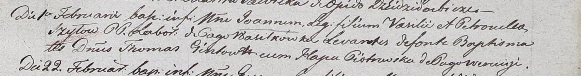

Дедиловичский костел Наисвятейшего Сердца Иисуса. 1 февраля 1803 года. Метрическая запись о крещении.

Szyło Joann – сын крестьян с деревни Васильковка.

Szyło Vasil – отец.

Szyłowa Petronella – мать.

Gintowt Thomas – крестный отец, шляхтич.

Piotrowska Hapa – крестная мать, с деревни Веретей.

Linhart Hyacinthus – ксёндз.